Tillsynsbegäran – information om höga naturvärden och fridlysta arter i avverkningsanmälan A 7807-2026 i Vilhelmina kommun
Denna tillsynsbegäran behandlar höga naturvärden i avverkningsanmälan A 7807-2026 i Vilhelmina kommun som inkom 2026-02-09 och omfattar 9,5 ha.
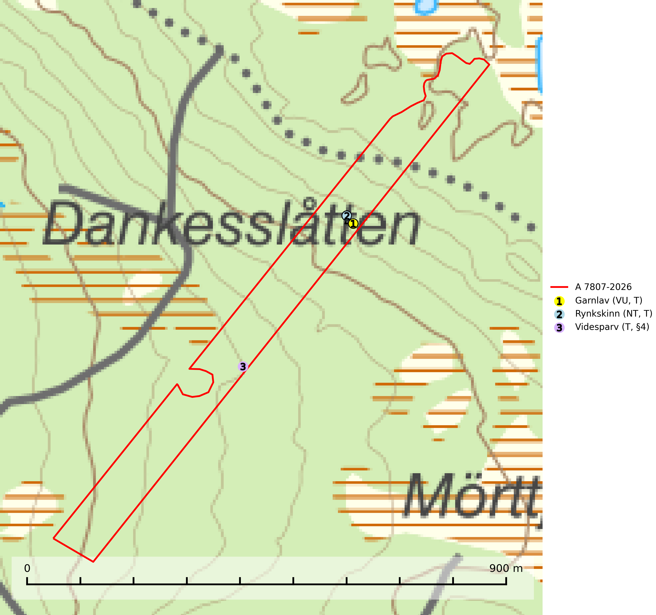
Figur 1. Fyndplatser för naturvårdsarter i avverkningsanmälan. Markörer utan svart kant är placerade på fyndplatsen. Markörer med svart kant är placerade vid sidan av fyndplatsen och har ett svart streck som visar fyndplatsens exakta position. Kartans mittpunktskoordinat är N 7177337, E 612120 i SWEREF 99 TM.
I avverkningsanmälan finns fynd av 3 naturvårdsarter, varav 2 är rödlistade, 1 är fridlyst och 3 är typiska (T): garnlav (VU, T), rynkskinn (NT, T) och videsparv (T, §4). Se Figur 1.

Tillsynsbegäran
Vi begär härmed att Skogsstyrelsen fattar beslut enligt miljöbalken som säkerställer att skogens höga naturvärden bevaras samt att EU-lagstiftning efterlevs och att artskyddsbrott förhindras.
Vi önskar även ta del av de ställningstaganden och beslut som myndigheten meddelar till följd av aktuell avverkningsanmälan och föreningens inlaga (se 34 § förvaltningslagen).

Naturvårdsarter och fridlysta arter
Nedan följer beskrivningar av de naturvårdsarter och fridlysta arter som har sina livsmiljöer och växtplatser i den avverkningsanmälda skogen. Se även ytterligare artfakta i BILAGA 1. De påträffade naturvårdsarterna är ett tydligt kvitto på att det rör sig om en skog med höga naturvärden.
Garnlav (VU) är en utpräglad barrskogsart som ibland kan drapera träden i norrländska grannaturskogar med hög luftfuktighet. Den förekommer även i talldominerade bestånd där den, förutom i trädens grenverk, påträffas hängande över ojämnheter i tallbarken. Arten har minskat starkt i södra och mellersta Sverige och den minskar även i sitt nordliga utbredningsområde. Minskningstakten uppgår till 30 (20–50) % inom 50 år och överstiger gränsvärdet för Sårbar (VU). Orsaken till tillbakagången beror främst på slutavverkningar av naturskogsartade skogar. Bestånd med riklig förekomst bör regelmässigt sparas, vilket även gynnar flera andra sällsynta och rödlistade arter. Garnlav är värdväxt för den mycket sällsynta och akut hotade fjärilen barrskogslavfly (CR) som hör hemma i boreala barrskogar med riklig förekomst av värdväxten. Tidigare kunde arten konstateras årligen på flera platser vid Dala-Floda i Dalarna innan lokalerna kalavverkades. Senaste fyndet i landet av barrskogslavfly är från år 2000 då den påträffades vid Högberget i Sollefteå kommun. Garnlav är typisk art för 9010 Taiga och 9070 Trädklädd betesmark (SLU Artdatabanken, 2026).
Rynkskinn (NT) är en vednedbrytare som växer på grova granlågor och ingår i en karaktäristisk association av vedsvampar knutna till urskogsartade barrskogar. Den har klassificerats som en “urskogsindikator” och är placerad i toppen av Skogsstyrelsens värdepyramid för bedömning av skog med höga naturvärden. Allt tyder på att rynkskinn är mycket känslig för skogliga ingrepp och lokalerna, som oftast har höga biologiska kvaliteter, bör lämnas till fri utveckling. Rynkskinn är typisk art för 9010 Taiga, 9050 Näringsrik granskog och 9030 Landhöjningsskog (Nitare & Skogsstyrelsen, 2019; SLU Artdatabanken, 2026).
Videsparv (§4) är fridlyst enligt 4§ artskyddsförordningen och globalt rödlistad som nära hotad (NT) vilket innebär att Sverige har ett internationellt ansvar för arten. Videsparven är en sumpskogsart och den viktigaste häckningsbiotopen utgörs av lövrik sumpgranskog med ett rikt fältskikt av olika starr- och fräkenarter samt riklig förekomst av olika låga ris. Reviren är små till medelstora, från under en hektar till några hektar. Videsparven missgynnas av avverkning av sumpskog, dikning och dikesrensning samt andra åtgärder som påverkar fuktiga till blöta impediment. Videsparv är typisk art för 9740 Skogsbevuxen myr (SLU Artdatabanken, 2026; IUCN, 2025; Skogsstyrelsen, 2016).

EU:s fågeldirektiv
Europeiska unionens medlemsländer är skyldiga att agera i enlighet med EU:s fågeldirektiv där det uttryckligen står att direktivet gäller för fåglar samt för deras ägg, bon och livsmiljöer (artikel 1). Vidare att de åtgärder som vidtas inte får leda till en försämring av den nuvarande situationen beträffande bevarandet av de fågelarter som avses i artikel 1 (artikel 13). Fågeldirektivet är styrande för tillsynsansvariga myndigheters ärendehantering, ställningstaganden och beslutsfattande.

BILAGA 1 – Fridlysta arter

Videsparv – ekologi samt krav på livsmiljön
Videsparv (§4) är starkt knuten till sumpskogar och den viktigaste häckningsbiotopen är lövrik sumpgranskog, men kan i mer sällsynta fall även utgöras av ren barrskogsmiljö. En mycket typisk häckningslokal kan beskrivas som ett lövrikt skogskärr med ett rikt fältskikt av starr- och fräkenarter. Ett typiskt karaktärsdrag är vidare förekomst av rejält fuktig, stortuvig mark med vattenfyllda höljor. Viktiga häckningsmiljöer är sumpskog längs vattendrag, myr- och kärrkanter, stränder vid sjöar och granskog på hängmyrar. Reviren är små till medelstora, från under en hektar till några hektar (SLU Artdatabanken, 2026; Skogsstyrelsen, 2016).
Videsparven missgynnas av avverkning av sumpskog, dikning och dikesrensning samt andra åtgärder som påverkar fuktiga till blöta impediment. Ordentligt fuktiga skogsmiljöer har på grund av årtionden av skogsdikning minskat i areal och utbredning vilket i viss mån kan ha påverkat artens häckningsmöjligheter. Videsparv är typisk art för 9740 Skogsbevuxen myr, fridlyst enligt 4§ artskyddsförordningen och globalt rödlistad som nära hotad (NT) vilket innebär att Sverige har ett internationellt ansvar för arten (SLU Artdatabanken, 2026; IUCN, 2025; Skogsstyrelsen, 2016).

Referenser – videsparv
IUCN, 2025. Emberiza rustica. The IUCN Red List of Threatened Species.
Skogsstyrelsen, 2016. Vägledning för hänsyn till videsparv. Vägledningar och kunskapsstöd artskydd – Skogsstyrelsen
SLU Artdatabanken, 2026. Artfaktablad. Naturvård – artfakta. SLU Artdatabanken, Uppsala

